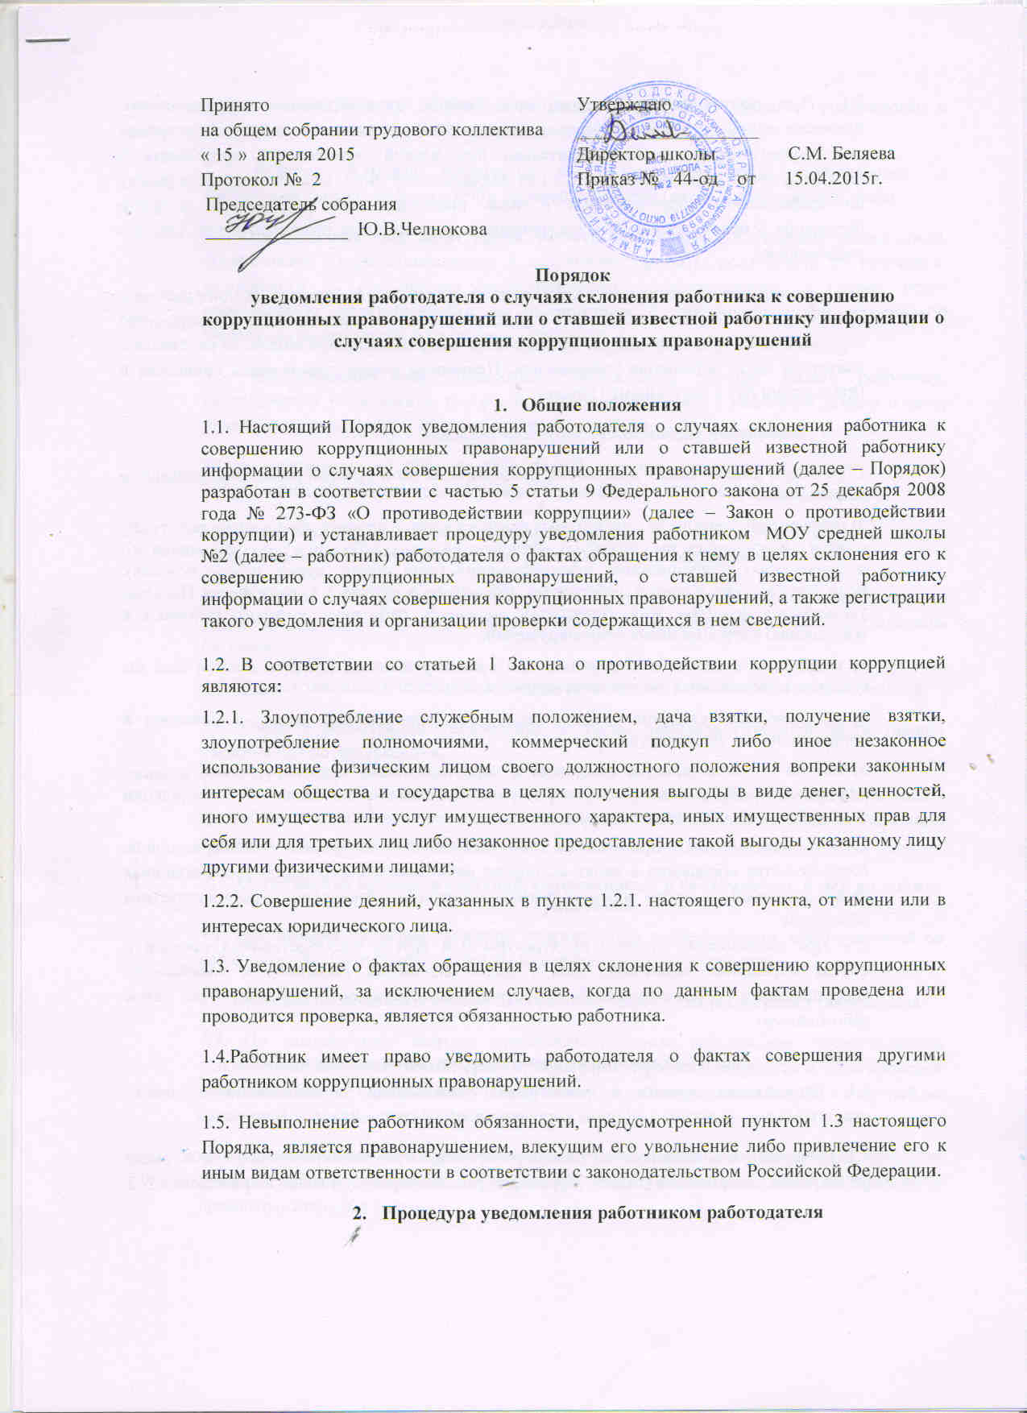

Принято  на общем собрании трудового коллектива  « 15 » апреля 2015  Протокол № 2  Председатель собрания  _______________ Ю.В.Челнокова | Утверждаю  ___________________  Директор школы С.М. Беляева  Приказ № 44-од от 15.04.2015г.

Порядок

уведомления работодателя о случаях склонения работника к совершению коррупционных правонарушений или о ставшей известной работнику информации о случаях совершения коррупционных правонарушений

- Общие положения

1.1. Настоящий Порядок уведомления работодателя о случаях склонения работника к совершению коррупционных правонарушений или о ставшей известной работнику информации о случаях совершения коррупционных правонарушений (далее – Порядок) разработан в соответствии с частью 5 статьи 9 Федерального закона от 25 декабря 2008 года № 273-ФЗ «О противодействии коррупции» (далее – Закон о противодействии коррупции) и устанавливает процедуру уведомления работником МОУ средней школы №2 (далее – работник) работодателя о фактах обращения к нему в целях склонения его к совершению коррупционных правонарушений, о ставшей известной работнику информации о случаях совершения коррупционных правонарушений, а также регистрации такого уведомления и организации проверки содержащихся в нем сведений.

1.2. В соответствии со статьей 1 Закона о противодействии коррупции коррупцией являются:
1.2.1. Злоупотребление служебным положением, дача взятки, получение взятки, злоупотребление полномочиями, коммерческий подкуп либо иное незаконное использование физическим лицом своего должностного положения вопреки законным интересам общества и государства в целях получения выгоды в виде денег, ценностей, иного имущества или услуг имущественного характера, иных имущественных прав для себя или для третьих лиц либо незаконное предоставление такой выгоды указанному лицу другими физическими лицами;
1.2.2. Совершение деяний, указанных в пункте 1.2.1. настоящего пункта, от имени или в интересах юридического лица.
1.3. Уведомление о фактах обращения в целях склонения к совершению коррупционных правонарушений, за исключением случаев, когда по данным фактам проведена или проводится проверка, является обязанностью работника.
1.4.Работник имеет право уведомить работодателя о фактах совершения другими работником коррупционных правонарушений.
1.5. Невыполнение работником обязанности, предусмотренной пунктом 1.3 настоящего Порядка, является правонарушением, влекущим его увольнение либо привлечение его к иным видам ответственности в соответствии с законодательством Российской Федерации.

Процедура уведомления работником работодателя
2.1. При получении работником предложения о совершении коррупционного правонарушения он обязан незамедлительно, а если указанное предложение поступило вне рабочего времени, незамедлительно при первой возможности представить в директору МОУ средней школы № 2 или должностному лицу, ответственному за работу по профилактике коррупционных и иных правонарушений уведомление о факте обращения в целях склонения к совершению коррупционных правонарушений (далее - уведомление).
2.2. Уведомление осуществляется в письменной произвольной форме, не позднее рабочего дня, следующего за днем обращения к работнику в целях склонения его к совершению коррупционных правонарушений. Уведомление заверяется личной подписью работника с указанием даты заполнения уведомления. Примерная форма уведомления приведена в Приложении №1 к настоящему Порядку.
2.3. В уведомлении указываются следующие сведения:
1) фамилия, имя, отчество, должность, место жительства и телефон работника, подавшего уведомление;
2) описание обстоятельств, при которых стало известно о случаях обращения к работнику в связи с исполнением им служебных обязанностей каких-либо лиц в целях склонения его к совершению коррупционных правонарушений (дата, место, время, другие условия). Если уведомление подается работником, указанным в пункте 1.4. настоящего Порядка, указываются фамилия, имя, отчество и должность работника, которого склоняют к совершению коррупционных правонарушений;
3) подробные сведения о коррупционных правонарушениях, которые должен был бы совершить работник по просьбе обратившихся лиц;
4) все известные сведения о физическом лице (юридическом лице), склоняющем к коррупционному правонарушению;
5) способ и обстоятельства склонения к коррупционному правонарушению, а также информация об отказе (согласии) принять предложение лица о совершении коррупционного правонарушения.
2.4. К уведомлению прилагаются все имеющиеся материалы, подтверждающие обстоятельства обращения в целях склонения работника к совершению коррупционных правонарушений, а также иные документы, имеющие отношение к обстоятельствам обращения.
2.5. При уведомлении органов прокуратуры или других государственных органов о фактах обращения каких-либо лиц в целях склонения работника к совершению коррупционных правонарушений работник одновременно сообщает об этом работодателю.

Организация приема и регистрация уведомления
3.1. Организация приема и регистрация уведомления осуществляется лицом, ответственным за противодействие коррупции в МОУ средней школе № 2.
3.2. Уведомление подлежит обязательной регистрации в день его поступления в Журнале регистрации уведомлений (далее - Журнал), образец которого приведен в приложении N 2 к настоящему Порядку. Журнал регистрации должен быть прошит, пронумерован и заверен оттиском печати МОУ средней школы №2.
3.3. Ведение Журнала возлагается на должностное лицо, ответственное за противодействие коррупции в МОУ средней школе №2 (далее –ответственное лицо).
3.4. Ответственное лицо ведет прием, регистрацию и учет поступивших уведомлений, обеспечивает конфиденциальность и сохранность данных, полученных от работника, склоняемого к совершению коррупционного правонарушения, а также несет персональную ответственность в соответствии с законодательством Российской Федерации за разглашение полученных сведений.
3.5. Ответственное лицо, принявшее уведомление, обязано выдать работнику, направившему уведомление, под роспись талон-уведомление с указанием данных о лице, принявшем уведомление, дате и времени его принятия.
Талон-уведомление состоит из двух частей: корешка талона-уведомления и талона-уведомления, образец которого приведен в приложении N 3 к настоящему Порядку.
3.6. После заполнения корешок талона-уведомления остается у ответственного лица, а талон-уведомление вручается работнику, направившему уведомление.
3.7. В случае если уведомление поступило через организации федеральной почтовой связи, талон-уведомление направляется работнику, направившему уведомление, заказным письмом.
3.8. Журнал хранится в течение 5 лет со дня регистрации в нем последнего уведомления.
3.9. Отказ в регистрации уведомления, а также невыдача отрывной части талона-уведомления не допускаются.
3.10. О поступившем уведомлении ответственное лицо информирует директора МОУ средней школы №2 в день регистрации уведомления с целью последующей организации проверки содержащихся в нем сведений.

Организация проверки сведений, содержащихся в уведомлении, и мер по защите работника
4.1. Организация проверки сведений, содержащихся в уведомлении, обеспечивается по решению работодателя, принятому им в течение одного рабочего дня.
4.2. Проверка проводится в течение пяти рабочих дней со дня регистрации уведомления.
4.3. По письменному запросу ответственного лица работниками представляются необходимые для проверки материалы, пояснения. При необходимости в ходе проверки проводятся беседы с работниками с получением от работников письменных пояснений по сведениям, изложенным в уведомлении.
4.4. По окончании проверки уведомление с приложением материалов проверки представляется работодателю для принятия решения о направлении информации в правоохранительные органы.
4.4. Уведомление с прилагаемыми к нему материалами направляется работодателем в правоохранительные органы не позднее семи рабочих дней с даты регистрации, о чем работодатель уведомляет работника, подавшего уведомление.
4.5. Работник, уведомивший работодателя, органы прокуратуры или другие государственные органы о фактах обращения в целях склонения его к совершению коррупционного правонарушения, о фактах совершения другими работниками коррупционных правонарушений находится под защитой государства в соответствии с законодательством Российской Федерации.
4.6. Работодатель принимает меры по защите работника, уведомившего его, органы прокуратуры или другие государственные органы о фактах обращения в целях склонения его к совершению коррупционного правонарушения, о фактах обращения к иным работникам в связи с исполнением ими служебных обязанностей каких-либо лиц в целях склонения их к совершению коррупционных правонарушений, в части обеспечения работнику гарантий, предотвращающих его неправомерное увольнение, перевод на нижестоящую должность, лишение или снижение размера премии, перенос времени отпуска, привлечение к дисциплинарной ответственности в период рассмотрения представленного работником уведомления.

Приложение № 1
к Порядку уведомления работодателя о случаях склонения работника к совершению коррупционных правонарушений или о ставшей известной работнику информации о случаях совершения коррупционных правонарушений

ОБРАЗЕЦ УВЕДОМЛЕНИЯ

УВЕДОМЛЕНИЕ
работодателя о факте обращения в целях склонения работника МОУ средней школы №2
к совершению коррупционных правонарушений или о ставшей известной работнику информации о случаях совершения коррупционных правонарушений

Директору МОУ средней школы № 2
_____________________________
Ф.И.О.,
от ___________________________
Ф.И.О.
проживающего по адресу:_________
________________________________
должность, адрес проживания _______________________________
телефон
В соответствии со статьей 9 Федерального закона от 25 декабря 2008 года «О противодействии коррупции» я, _________________________________________________
(ФИО, наименование должности)
настоящим уведомляю Вас об обращении ко мне (к другому работнику (указать ФИО, должность лица к которому обратились) «__»_______20__года___________________________________________________________
(указывается лицо (лица)
в целях склонения меня ( /ФИО работника к кому обратились) к совершению коррупционного правонарушения, а именно:_______________________________________
(в произвольной форме изложить информацию об обстоятельствах обращения в целях склонения к совершению коррупционного правонарушения или о ставшей известной работнику информации о случаях совершения коррупционных правонарушений (Дата, место, время, другие условия))
Я должен был бы совершить следующее______________________________________ ________________________________________________________________(указываются подробные сведения о коррупционных правонарушениях, которыедолжен был бы совершить работник по просьбеобратившихся лиц)
Мне известно о физическом (юридическом) лице, склоняющем к коррупционному правонарушению следующее_______________________ _______________________________
(указываются все известные сведения)
Я отказался (согласился) принять предложение лица о совершении коррупционного правонарушения (указывается нужное).
Одновременно сообщаю, что о факте обращения ко мне (к другому работнику (указать ФИО, должность) лица (лиц) в целях склонения к совершению (о факте совершения) коррупционного правонарушения я уведомил _________________________-
(наименование органов прокуратуры и (или) других государственных органов, дата и способ направления уведомления)
Подпись______________ Дата_______________
Приложение № 3
к Порядкууведомления работодателя о случаях склонения работника к совершению коррупционных правонарушений или о ставшей известной работнику информации о случаях совершения коррупционных правонарушений

ОБРАЗЕЦ
Талона-корешка
Талон-корешок N ____  Уведомление принято от _____________________ Ф.И.О. | Талон-корешок N ____  Уведомление принято от ___________________ Ф.И.О.
Краткое содержание уведомления  _____________________________  _____________________________  _____________________________ | Краткое содержание уведомления  _____________________________  _____________________________  _____________________________
Подпись и должность лица, принявшего уведомление  ____________________________  ____________________________  "___" ____________ 20___ года | Подпись и должность лица, принявшего уведомление  ______________________________  ______________________________  "___" ____________ 20___ года  ______________________________  Номер по журналу
_________________________  Подпись лица, получившего талон-уведомление  "___" ____________ 20___ года | _________________________  Подпись работника, принявшего уведомление  "___" ____________ 20___ года

Приложение № 2
к Порядкууведомления работодателя о случаях склонения работника к совершению коррупционных правонарушений или о ставшей известной работнику информации о случаях совершения коррупционных правонарушений

Журнал
регистрации уведомлений работодателя о фактах обращений в целях склонения работника МОУ средней школы №2
к совершению коррупционных правонарушений или о ставшей известной работнику информации о случаях совершения коррупционных правонарушений
N п/п | Номер, дата уведомления (указывается номер и дата талона - уведомления) | Сведения о работнике, направившем (передавшем) уведомление |  |  |  | Краткое содержание уведомления | Ф.И.О. лица, принявшего уведомление
 |  | Ф.И.О. | документ, удостоверяющий личность, - паспорт гражданина Российской Федерации; служебное удостоверение | должность | контактный номер телефона

